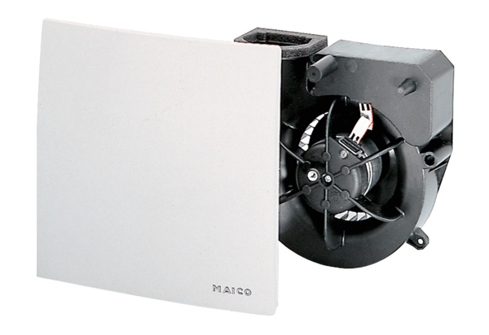Ventilátorová vložka (sada) ER 100 GVZObsah dodávky: 1 kusSortiment: B
Typové číslo: 0084.0139Výrobce: MAICO

